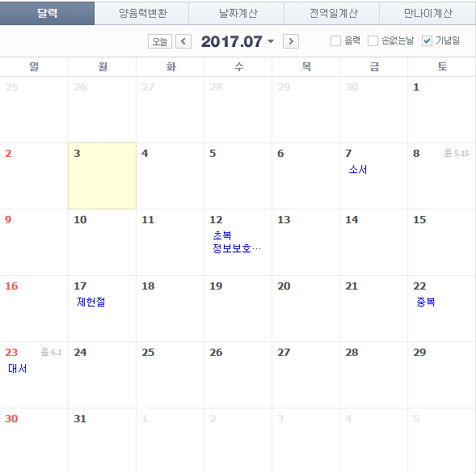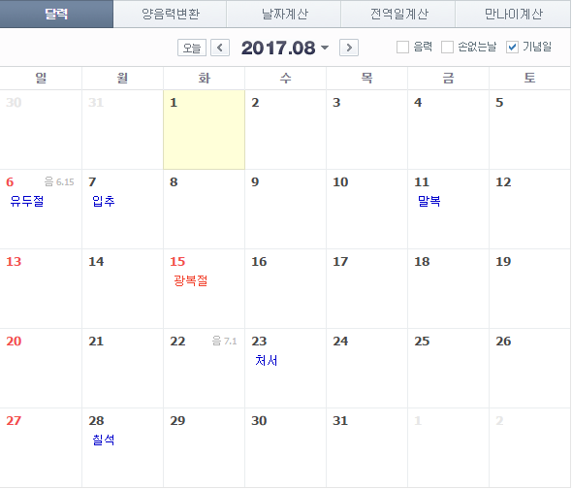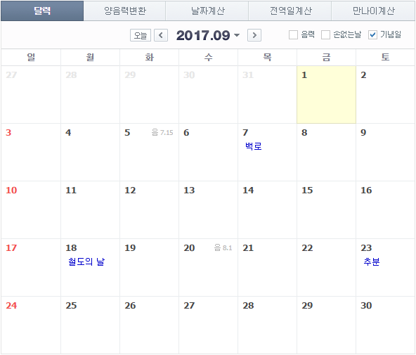

**(24~28)논문 읽기 4**

**(17~21)논문 읽기 3**

**(10~14)논문 읽기 2**

**(3~7)논문 읽기 1**

**(21~1)실험 및 결과 분석**

**주제선정**

**(31~18) 본격적인 주제 선정을 위한 공부**

**(18~22)글 수정 및 정리**

**(4~15)논문 작성**

**논문 최종**